Utiliser
Avec Pygram, nous allons écrire une série de petits scripts pour créer des objets 3D. Avant d'écrire notre premier script, vérifions que le Script par défaut fonctionne bien. Vérifions également que nous pouvons lire les informations dans la Console. Ensuite, poursuivons par énoncer quelques principes essentiels et importants.
Maintenant, nous sommes prêts à écrire notre premier script, pour cela, il faut créer un nouveau fichier. Commençons par écrire un script qui génère des rectangles. Ensuite, nous avons toute une liste d'objets que nous allons progressivement construire.

Script
- Commençons par utiliser un premier script pour vérifier que tout fonctionne bien.
- Si vous avez téléchargé le fichier pygram.blend il suffit de cliquer sur la petite flèche blanche qui se situe à droite dans la barre de menu de l'éditeur de texte ou utiliser le raccourci clavier Alt P
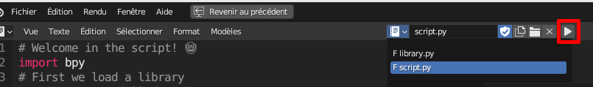
- Si vous avez téléchargé les fichiers python «manuellement», vérifiez bien d'avoir ouvert le fichier script.py dans l'éditeur de texte grâce au menu déroulant dans la barre de menu de l'éditeur (voir image ci-dessus).
- Vérifiez que vous avez un carré de 10 par 10 dans la vue 3D
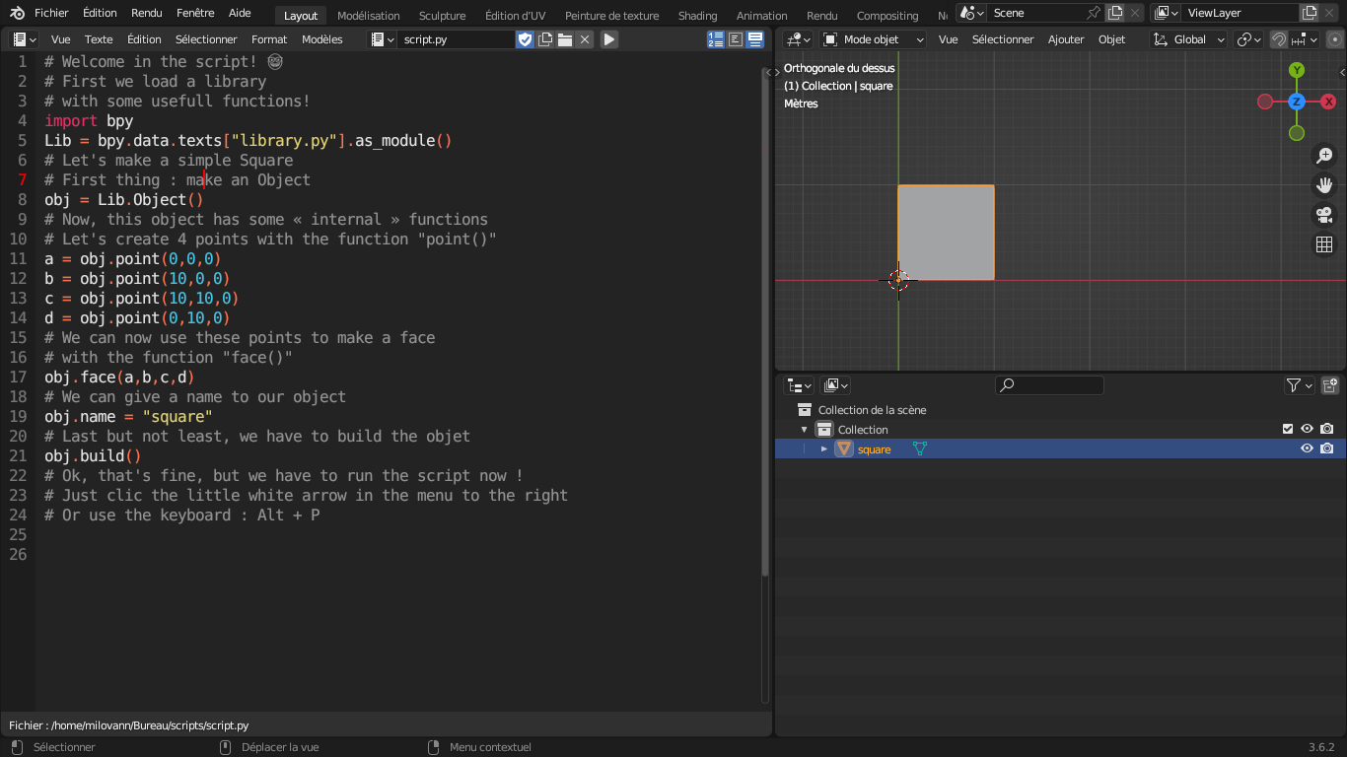

Console
- Afficher la console système et vérifiez que vous pouvez bien lire les messages affichés avec la fonction print() par Pygram. (Menu : Fenêtre > Afficher la console)
- Sur Mac, il faut lancer Blender depuis un terminal.
- Vérifier qu'après avoir exécuté le script.py les messages suivants s'affichent dans la console:
🔨 New Blender Object : square

Nouveau
- Pour créer un nouveau script, il faut créer un nouveau fichier texte et le renommer en cliquant sur son nom.

